**FELHASZNÁLÓI ÚTMUTATÓ**

**CSERJEVÁGÁS**

VeGA BC525 PRO

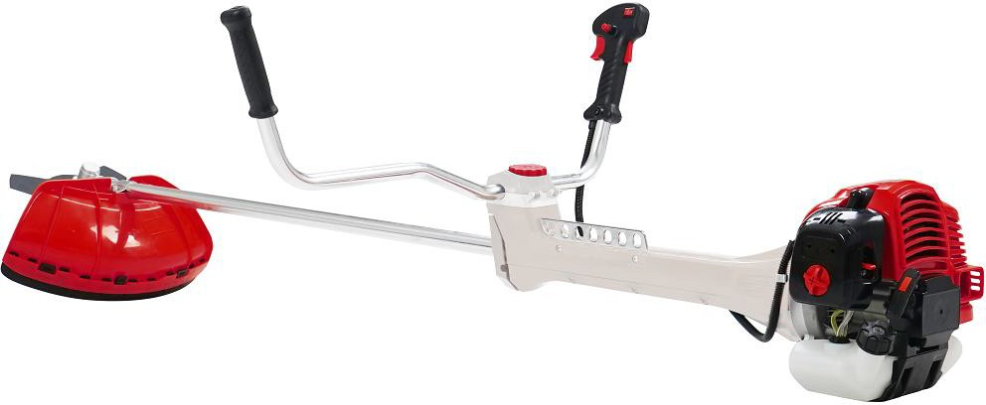

|  |  |
| --- | --- |
| **FIGYELEM** | * Kérjük, olvassa el ezt a kézikönyvet, mielőtt ezt a bokorvágót használné, hogy megértse és megértse a gép használatát. * Tartsa meg ezt a kézikönyvet. |

## ELSŐ A BIZTONSÁG

**A kézikönyvben szimbólummal jelölt figyelmeztetések kritikus pontokra vonatkoznak, amelyeket figyelembe kell venni az esetleges súlyos sérülések elkerülése érdekében, ezért köteles kivétel nélkül elolvasni és betartani ezeket az utasításokat.**

**Fordítás az eredeti, 2016. évi kézikönyvből**

### MEGJEGYZÉSEK A KÉZIKÖNYV FIGYELMEZTETÉSEITŐL

Ez a jelölés azokat az utasításokat jelzi, amelyeket be kell tartani a balesetek megelőzése érdekében, amelyek súlyos sérülést vagy halált okozhatnak.

**FIGYELEM**

Ez a jelölés a betartandó utasításokat jelzi, különben mechanikai meghibásodás, meghibásodás vagy károsodás léphet fel.

**JEGYZET**

**FONTOS**

Ez a jel azokat a tippeket vagy utasításokat jelöli, amelyek hasznosak a termék használatakor.

## KEFEVÁGÓ RÉSZEI

* 1. Üzemanyagtartály
  2. Indítógörgő
  3. Légszűrő
  4. Fedje le
  5. A tengely rezgéscsillapító
  6. Kapaszkodó
  7. Fogantyú
  8. Fojtószelep kábel
  9. Gázmegállás
  10. Motor kapcsoló
  11. Fojtószelep kar
  12. Rész
  13. Késtakaró
  14. Sebességváltó
  15. Kés Palivová nádrž

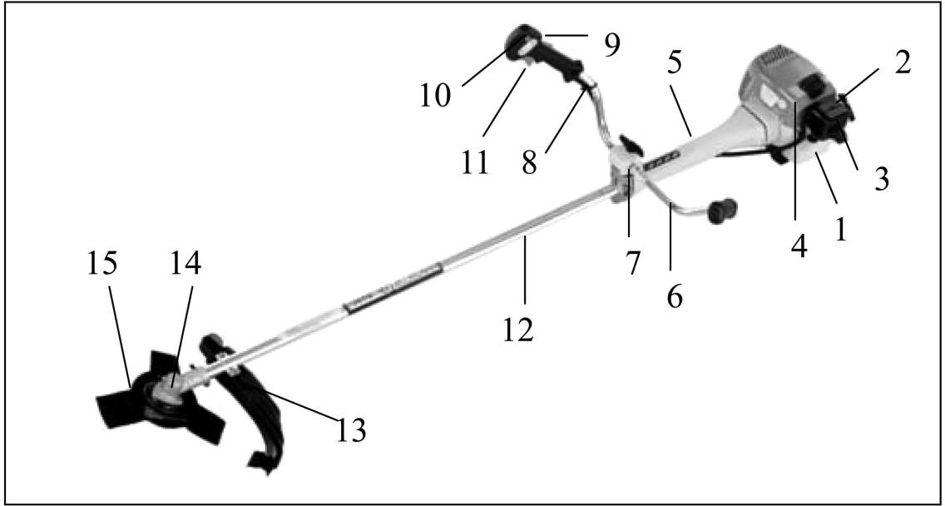

## FIGYELMEZTETŐ CÍMKÉK A GÉPEN

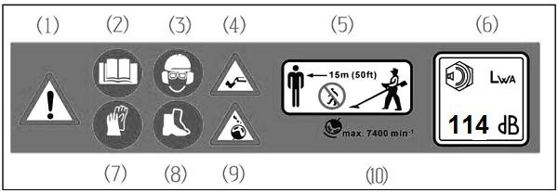

1. **Figyelem! / Figyelem.**

**(2) A készülék használata előtt olvassa el a használati utasítást.**

**(3) Viseljen fej-, szem- és fülvédőt.**

**(4) Amikor a kés vagy a húr feje fut, ügyeljen arra, hogy a lábát biztonságos távolságban tartsa a**

**kés vagy a húr fejétől.**

**(5) Győződjön meg arról, hogy minden gyermek, járókelő és segítő legalább 15 méterre van a**

**bozótvágótól.**

**(6) Hangteljesítményszint a 2000/14 / EK szabványnak megfelelően.**

**(7) Viseljen munkakesztyűt a kéz védelme érdekében.**

**(8) Viseljen munkacipőt a láb védelme érdekében.**

**(9) Amikor a kés vagy a húr feje fut, ügyeljen arra, hogy a kezét biztonságos távolságban tartsa a**

**kés vagy a húr fejétől.**

**(10) A megengedett legnagyobb fordulat percenként.**

Ha a figyelmeztető címkék lehúzódnak vagy olvashatatlanok, vegye fel a kapcsolatot azzal a kereskedővel, akitől a terméket vásárolta, hogy új címkéket rendeljen és rögzítse a kívánt helyre..

**FONTOS**

## 3. SZIMBÓLUMOK A GÉPEN

A biztonságos üzemeltetés és karbantartás érdekében a gépen szimbólumok jelennek meg. Kövesse ezeket a részleteket, ügyelve arra, hogy ne tévedjen.

1. Lyuk az üzemanyag-keverék öntéséhez. ELHELYEZÉS: ÜZEMANYAG-TARTÁLY CAP 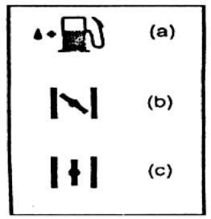
2. A fojtószelep lezárásának iránya

HELY: LÉGSZŰRŐ BURKOLAT

1. A fojtószelep kinyitásának iránya

HELY: LÉGSZŰRŐ BURKOLAT

## 4. BIZTONSÁGI UTASÍTÁSOK

### A GÉP HASZNÁLATA ELŐTT

1. Olvassa el figyelmesen ezt a kézikönyvet, hogy megértse, hogyan kell megfelelően kezelni a gépet.
2. Soha ne használja ezt az ecsetvágót, ha alkohol, kimerültség vagy alváshiány, álmosság hatása alatt áll, ha korábban olyan gyógyszert szedett, amely befolyásolja a figyelmét, vagy amikor fennáll annak a lehetősége, hogy jó megítélését befolyásolhatja. vagy nem fogja tudni megfelelően működtetni a bozótvágót.
3. Ne indítsa be a motort bent. A kipufogógázok káros szén-monoxidot tartalmaznak.
4. Soha ne használja az ecsetvágót az alábbiakban ismertetett körülmények között:
   1. Ha csúszós a talaj, vagy vannak olyan körülmények, amelyekben a bozótvágóval végzett munka során nem lehet stabil testtartást fenntartani.
   2. Éjszaka, ködben vagy más olyan körülmények között, ahol a látási viszonyok gyengék.
   3. Viharok, eső, erős szél vagy viharok idején, vagy bármilyen időjárási körülmények között, amelyek azt eredményezhetik, hogy a bozótvágó nem biztonságos.
5. Mielőtt elkezdené saját munkáját, amikor először használja a bozótvágót, egy szakképzett szakembertől tanulja meg a kezelését.
6. Az alváshiány, a fáradtság vagy a fizikai kimerültség a figyelem csökkenését eredményezheti, balesetekhez és sérülésekhez vezethet. Korlátozza a bozótvágó folyamatos használatának idejét 30-40 percre, és tartson 10-20 perces szünetet. Ügyeljen arra, hogy a bozótvágó egy napos használatának ideje ne haladja meg a 2 órát.
7. Győződjön meg róla, hogy ez az útmutató mindig kéznél van, hogy kérdése esetén hivatkozhasson rá.
8. Feltétlenül adja át ezt a kézikönyvet a termék eladása, bérbeadása vagy más tulajdonjog-átruházása esetén.
9. Soha ne engedje, hogy gyermekek vagy olyan személyek kezeljék a gépet, akik nem ismerik a kézikönyv utasításait.

### MUNKAFELSZERELÉSEK ÉS RUHÁZATOK

1. 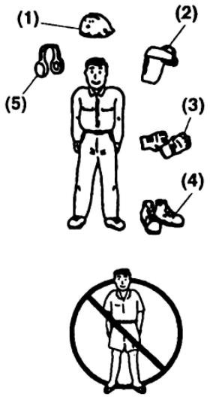Amikor az ecsetvágóval dolgozik, használjon védőfelszerelést és viseljen munkaruhát.
2. Sisak
3. Szemüveg vagy arcvédő
4. Erős munkakesztyű
5. Csúszásgátló munkacipő
6. Hallásvédelem
7. Ezeket a dolgokat magaddal kell hordanod.
   1. Eszközök
   2. Cserélje ki az üzemanyagot megfelelő edénybe
   3. Tartalék kés
   4. A munkafelület jelölésére szolgáló dolgok (figyelmeztető táblák)
   5. Síp (vészhelyzet esetén)
   6. Fejsze, fűrész (az akadályok eltávolításához)
8. Soha ne használjon bozótvágót, ha laza ujjú pólót, szandált, papucsot vagy mezítláb visel.

### ÜZEMANYAG-KEZELÉS FIGYELMEZTETÉSEK

1.  Ennek a terméknek a motorját úgy tervezték, hogy könnyen gyúlékony benzint tartalmazó üzemanyag-keverékkel járjon. Soha ne tároljon üzemanyagdobozokat és ne tankoljon olyan helyen, ahol kazán, tűzhely, tűz, elektromos szikra, hegesztő szikra, vagy bármilyen más hő- vagy tűzforrás képes meggyújtani az üzemanyagot.
2. A dohányzás a bozótvágóval végzett munka közben vagy a bozót feltöltése közben nagyon veszélyes. Mindig ügyeljen arra, hogy a cigaretta ne kerüljön az ecsetvágó közelébe.
3. Tankoláskor mindig kapcsolja ki először a motort, és feltöltés előtt győződjön meg arról, hogy nincs-e szikra vagy nyílt láng.
4. Ha üzemanyag töltődik ki tankolás közben, törölje le a foltokat egy száraz ruhával, mielőtt újra elindítja a motort.
5. Tankolás után csavarja vissza a kupakot a tartályra, majd mozgassa a bozótvágót olyan helyre, amely legalább 3 méterre van attól a helytől, ahonnan a motort beindította, mielőtt a motort beindította.

### Mit kell ellenőrizni a bozótvágó használata előtt

1. A munka megkezdése előtt nézzen körül, hogy áttekintést kapjon a kaszálni kívánt területről olyan akadályok miatt, amelyek akadályozhatják a munkát. Ha igen, távolítsa el őket.
2. A bozótvágót használó személy körüli 15 m-es területet veszélyes területnek kell tekinteni, ahová nem szabad belépni. Ha szükséges, jelölje meg ezt a területet sárga szalaggal, és tegyen figyelmeztető táblákat körülötte. Ha egyszerre több ember dolgozik, ellenőrizze jelenlétüket, és tartsa a biztonságos távolságot a biztonságos munkavégzés érdekében.
3. 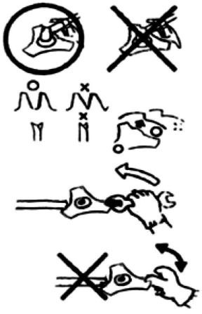Győződjön meg arról, hogy nincsenek meglazult csavarok, üzemanyag-szivárgások, szakadások, horpadások vagy egyéb olyan problémák, amelyek veszélyeztethetik a munkavédelmet. Ügyeljen arra, hogy ne sérüljön meg a penge, a húrfej és a kúpos sebességváltó, amelyen keresztül a penge a bozótvágóhoz csatlakozik.
4. Soha ne használjon hajlított, repedezett, törött vagy bármilyen módon sérült kést.
5. Mindig tartsa élesen a kést.
6. Élesítse meg a késeket, miközben a kés élei élesek maradnak.
7. Ellenőrizze a kés rögzítésére szolgáló csavart, és győződjön meg arról, hogy a kés simán forog-e rendellenes zajok nélkül.

### MEGJEGYZÉS A MOTOR INDÍTÁSÁRÓL

* 1. 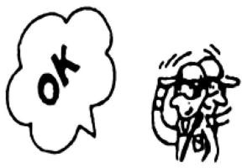Nézzen körül alaposan, hogy megbizonyosodjon arról, hogy a bozótortól legfeljebb 15 méteren belül nincsenek akadályok.
  2. Helyezze a bozótvágót a talajra egy sima és tiszta felületre, és erősen fogja meg, hogy se a penge, se a ravaszt ne érje be érintkezés akadály nélkül.
  3. Indításkor állítsa a gázkart alapjáratba.
  4. A motor beindítása után, ha a lapátok még akkor is forognak, amikor a fojtószelep karok teljesen behúzódtak, kapcsolja ki a motort, és ellenőrizze a fojtószelep kábelét és egyéb alkatrészeit.

### ÜTÉS ÓVINTÉZKEDÉSEK

* + Veszélyes reakció léphet fel, ha egy forgó penge szilárd tárgyba ütközik. Ezt visszarúgásnak hívják. Ennek eredményeként elveszítheti az irányítást a bozót felett, ami súlyos sérülésekhez vezethet.

Visszarúgás megelőzése: pontosan kövesse a biztonsági utasításokat.

* 1. A munka megkezdése előtt távolítsa el az összes füvet az akadályok körül.
  2. Ha az ecsetvágóval dolgozik, ne a fogantyúkon kívül tartsa meg.
  3. A bozótvágóval való munkavégzés során mindig teljes mértékben dolgozzon. Ha szükséges, tartson egy kis szünetet, hagyja abba a munkát, vagy tegye a gázkart alapjáratba.
  4. Amikor az ecsetvágóval dolgozik, ügyeljen arra, hogy a gép ne kerüljön a lábához közel, és hogy ne a derekánál magasabb szinten dolgozzon.

### SZÁLLÍTÁSI MEGJEGYZÉS

1. Győződjön meg arról, hogy a megfelelő fedél fel van erősítve a késre.
2. Autóval történő szállításkor rögzítse kötelével a bozótvágót. Ne szállítsa kerékpáron vagy motorkerékpáron, mert veszélyes.
3. Ne szállítsa a bozótvágót egyenetlen utakon nagy távolságokra anélkül, hogy először eltávolítaná az összes üzemanyagot a tartályból, mert ez kiömlhet.

### BIZTONSÁGI ÓVINTÉZKEDÉSEK

1. Két kézzel tartsa erősen a bozótfogantyúkat. Ha rövid szünetre van szüksége, tegye a gázkart alapjáratba.
2. Munka közben mindig ügyeljen arra, hogy stabil testtartása és testtartása legyen.
3. Tartsa a motor fordulatszámát a kaszáláshoz szükséges szinten, és soha ne növelje a szükséges szint fölé.
4. Mindig kapcsolja ki a motort, ha fű kaszálás közben beszorult a pengébe, vagy ha a gépet ellenőrizni vagy utántölteni kell.
5. Ha szilárd tárgy, például kő csapódik a pengére a kaszálás során, azonnal kapcsolja ki a motort, és ellenőrizze, hogy a penge sérült-e. Ha igen, cserélje ki egy újra.
6. Ha valaki munka közben hív, kapcsolja ki a motort, mielőtt fordulna és beszélgetne.
7. Soha ne érjen a gyújtógyertyához vagy a gyújtógyertya kábeléhez, amíg a motor jár. Ez áramütést okozhat.
8. Soha ne érjen a kipufogóhoz, a gyújtógyertyához vagy a motor egyéb fém alkatrészeihez járó motor vagy közvetlenül a kikapcsolás után. Súlyos égési sérülést okozhat.
9. Ha az egyik helyen végzett, és a másikon el akarja kezdeni a kaszálást, kapcsolja ki a motort, és fordítsa el a bozótvágót úgy, hogy a penge elforduljon tőled.

### KARBANTARTÁSI ÓVINTÉZKEDÉSEK

1. Rendszeres időközönként végezze el a kézikönyvben leírt karbantartást és ellenőrzést. Ha valamilyen alkatrészt ki kell cserélni, vagy javítást vagy karbantartást nem végeznek ebben a kézikönyvben lépjen kapcsolatba a kereskedővel vagy a legközelebbi szervizközponttal.
2. Semmilyen körülmények között ne szerelje szét vagy módosítsa a bozótvágót. Ezzel a bozótvágó meghibásodhat.
3. A karbantartás vagy ellenőrzés megkezdése előtt mindig kapcsolja ki a motort. 4.
4. Használja a megfelelő szerszámokat a sérülések elkerülése érdekében a penge élezése, eltávolítása vagy cseréje során.
5. A penge vagy a gép egyéb alkatrészeinek cseréje, illetve az olaj vagy kenőanyag cseréje során mindenképpen használjon ilyen típusú géphez jóváhagyott termékeket.

### ÖSSZESZERELÉS

### KORLÁT

1. Helyezze be a fogantyút a tartóba, és erősen rögzítse a csavarral. (F1 kép)

1. Csavar
2. Felső fogantyútartó
3. Fogantyú
4. Alsó fogantyútartó
5. Diófélé

### VÉDŐBORÍTÁS

Helyezze a védőburkolatot a sebességváltóra, és szorosan rögzítse egy kapcskal és két csavarral (M6 * 20). (F2 kép)

1. Csavar
2. Bilincs
3. Védőfedél
4. Rész

### GÁZKÁBEL BEÁLLÍTÁSA

* 1. A gázkar felengedése után húzza meg a fojtószelep kábelét. A szokásos hézag 1 vagy 2 mm, a karburátor végétől mérve.
  2. Ha a kábelhézag kicsi vagy nagy, vegye le a légszűrő fedelét, lazítsa meg az ellenanyát és állítsa be a hézagot. (F3 kép)

1. Beállítási mátrix
2. Ellenanya

* **A KÉS behelyezése (F4 ábra)**

1. Helyezze a felső konzolt a sebességváltóra, és fordítsa el, hogy rögzítse a mellékelt L alakú kulccsal.
2. Helyezze a kést a belső tartóra úgy, hogy a betűk a sebességváltó felé mutassanak, és helyezze a kést megfelelően, hogy a furat illeszkedjen a belső tartóhoz.
3. Helyezze a külső tartót a sebességváltóra úgy, hogy az üreges oldala a kés felé nézzen.
4. Helyezze a mellékelt fedelet a külső tartóra, és rögzítse a csavarral együtt a záró alátéttel és az alátéttel.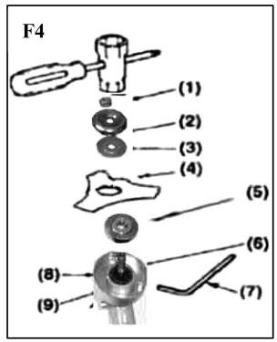
5. Diófélék
6. Védő külső hordozó fedél
7. Külső hordozó
8. 3 fogas kés
9. Belső hordozó
10. Tulajdonos
11. Az L betű tara kulcsa
12. Belső burkolat
13. Szögletes sebességváltó

* **FŰZŐFEJ TELEPÍTÉSE (F5 ábra)**

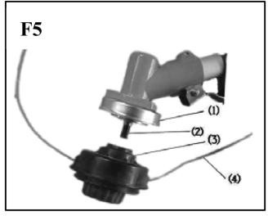

* + - 1. Helyesen szerelje fel a belső tartó és a külső tartó a sebességváltóra.
      2. Csavarja be a mellékelt konzolt (M8 balra) a sebességváltóba, és rögzítse egy kulccsal.
      3. Csavarja a húrfejet a csavarra úgy, hogy a belső konzolt L alakú kulcs segítségével rögzíti, és kézzel húzza meg.

Tartsa szorosan a penge csavarjait és anyáit, hogy megakadályozzák azok meglazulását és eltévedését.

1. Fogaskerékház
2. Csavar
3. Vonós fej
4. Kötél

## ÜZEMANYAG

**FIGYELEM**

* 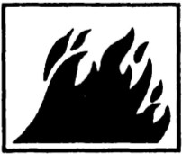A benzin nagyon gyúlékony. Kerülje a cigaretta, a tűz és a szikra fogyasztását az üzemanyag közelében.
* A motor beindítása előtt szárítsa meg a kiömlött benzint.
* A gép tankolása előtt feltétlenül állítsa le a motort, és hagyja lehűlni.
* Nyissa meg nyílt lángot, ahol benzint tárolnak vagy kezelnek.

**FONTOS**

* Soha ne használjon olajat négyütemű motorokhoz vagy kétütemű vízhűtéses motorokhoz. Ez károsíthatja a gyújtógyertyát, eltömítheti a kipufogó nyílásokat vagy korrodálhatja a dugattyúgyűrűket.
* Az olyan üzemanyag-keverék, amelyet legalább egy hónapig nem használtak, eltömítheti a karburátort, vagy azt eredményezheti, hogy a motor nem működik megfelelően. Tegye a maradék üzemanyagot légmentesen lezárt edénybe, és tárolja sötét és hűvös helyen.

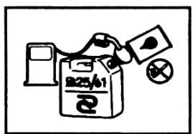Keverje össze a benzin (ólomozott vagy ólommentes, alkoholmentes) és a minőségi motorolajat a kétütemű léghűtéses motorokhoz. AJÁNLOTT KEVERÉSI ARÁNY 25: OLAJ 1

## ÜZEMELTETÉS

### A MOTOR INDÍTÁSA

**FIGYELEM**

* Operation Az üzembe helyezés előtt ellenőrizze, hogy az egész gép szorosan van-e rögzítve, nem szivárog-e üzemanyag, és hogy a kaszafedél megfelelően van-e felszerelve és meghúzva.
  + Helyezze a gépet egy sima és szilárd felületre. Tartsa tisztán a vágófejet.

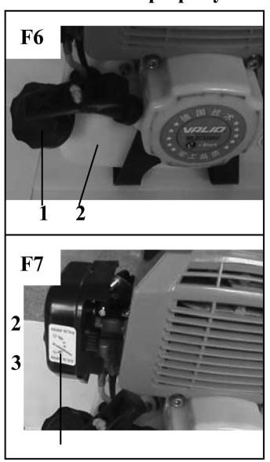

1

1. Fordítsa el az üzemanyag-sapkát, hogy megbizonyosodjon arról, hogy megfelelően meg van-e húzva. (F6 kép)
2. Sapka
3. Üzemanyag tartály
4. Nyissa ki az üzemanyagtartály csapját. (F7. Ábra)
5. Állítsa a fojtó kart zárt helyzetbe (F7. Ábra))
6. Fojtó kar
7. "Zárt" helyzet
8. "Nyitott" pozíció

**JEGYZET**

Ha a motort a kikapcsolás után azonnal beindítja, állítsa a fojtószelepet "nyitott" helyzetbe.

1. Tartsa erősen a gépet, és húzza meg gyorsan az indítókötelet. (F8 kép) 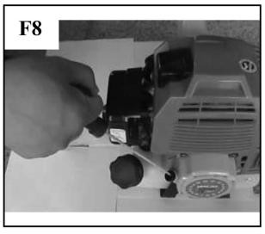
2. A motor beindulása után lassan nyissa ki a fojtót..
3. Hagyja a motort 2-3 percig járni, hogy felmelegedjen.

### A MOTOR LEÁLLÍTÁSA

1. Állítsa a gázkart üresjáratbaejte .
2. Nyomja meg a motor kapcsoló gombját

### SZÍJ

1. Csatlakoztassa a mellékelt hevedert. (F9 kép)
2. Indítsa be a motort, mozgassa a fojtószelep kart a legkisebb fordulatszámú helyzetbe, és helyezze a hevederhorgot a gép vonószerkezetébe.

### VÁGÁS

**FÉMKÉS HASZNÁLATA**

* A kaszát mindig úgy irányítsa, hogy a gépet jobbról balra irányítsa.
* A kést a szélétől a legjobb 1/3-ra vágni. Válasszon olyan területet, ahol cserjék és vastag gyomok vannak. A fű kaszálásához a penge hegyének legfeljebb 2/3-át használhatja.
* Állítsa be a motor fordulatszámát annak megfelelően, amit kaszál. Kaszáljon fiatal füvet közepes sebességgel, kaszáljon bokrokat és vastag gyomokat nagy sebességgel.

1. Ágak és fák számára
2. Fűre és gyomra
3. Vágási irány
4. Foroghat

**FONTOS**

### HÚZÓFEJ HASZNÁLATA

* A nejlon húr sok erőt emészt fel, vegye figyelembe, hogy a motor fordulatszámának 50% -kal nagyobbnak kell lennie, mint késsel történő vágáskor.
* A húr a fű forgatásával kaszálja a füvet. Ha megpróbálja egyszerre kaszálni a füvet a húr teljes hosszában, az ellenállás miatt csökken a sebesség, és nem lehet jól kaszálni. Nagy ellenállás esetén a sebesség növelése érdekében húzza ki a húrfejet a fűből, majd fokozatosan folytassa a fű kaszálását.
* Ha megpróbálja kaszálni a füvet az ecsetvágó ellenkező irányba (balról jobbra) való mozgatásával, apró darabok repülnek el a testétől. Megakadályozhatja a ruhák szennyeződését.

## KARBANTARTÁS

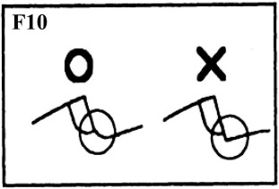

### KÉS

* Élesítse meg a kés mindkét végét, és ellenőrizze, hogy az alsó sarok lekerekített-e. (F10 kép)
* Ha darálót használ, ne hűtse le a kést vízzel. Ez a kés megrepedését okozhatja.

### 20 ÓRA UTÁN

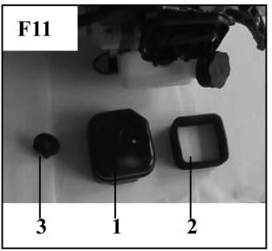

### LÉGSZŰRŐ

Ellenőrizze és tisztítsa a légszűrőt meleg szappanos vízben, az ajánlások szerint. Szerelés előtt hagyja teljesen megszáradni. Ha a szűrő megrepedt vagy összezsugorodott, cserélje ki egy újra. (F11 kép)

(1) Fedél

(2) Szűrő

(3) Diófélék

**FONTOS**

Az eldugult szűrő növelheti az üzemanyag-fogyasztást. A bozótvágó légszűrő nélküli vagy sérült szűrővel történő működtetése gyors motorkárosodást okoz.

### ÜZEMANYAGSZŰRŐ

Huzalkampóval húzza ki a szűrőt a töltőnyakból. Válasszuk le a szűrőt az üzemanyagvezetékről, húzzuk le a biztosítékot és szereljük szét. Tisztítsa meg a szűrő alkatrészeit benzinnel.

**FONTOS**

Az eltömődött üzemanyagszűrő gyenge motorgyorsulást okozhat.

### GYÚJTÓGYERTYA

Távolítsa el és ellenőrizze a gyújtógyertyát, és szükség esetén ecsettel tisztítsa meg az elektródákat.

A gyertya rését 0,6 - 0,7 mm-re kell állítani. (F12 kép)

### SZELLŐZŐ FURGÓ LEVEGŐBEVÉTELHEZ

* Ellenőrizze a légáramlás szellőzőnyílásait és a henger hűtőbordáit, hogy távolítsa el a bozótba került szennyeződéseket.

**FONTOS**

* Ne feledje, hogy ennek elmulasztása a kipufogógáz túlmelegedését okozhatja, ez pedig a bozótvágó túlmelegedését okozhatja.

### FELSZERELÉS-ESET

20 üzemóra után kenje be a többcélú zsírt úgy, hogy a régi zsír egyszerre folyjon ki. (F13 kép)

* **TÉTEL BEÁLLÍTÓ CSAVAR (F14 ábra)**

Ez a motor fordulatszám-beállító csavarja, amikor a fojtószelep kar alacsony helyzetbe van állítva. Ha jobbra (az óramutató járásával megegyező irányba) fordul, a sebesség növekszik, ha balra (az óramutató járásával ellentétes irányba), a sebesség csökken. Ha a penge még mindig forog, vagy a motor leáll, amikor a fojtószelep karokat teljesen visszaállítja eredeti helyzetükbe, akkor a csavart újra be kell állítani. 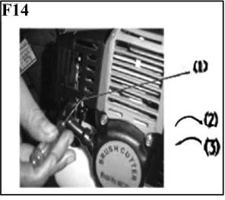

### (1) Üresjárati beállító csavar

### (2) Magas

### (3) Alacsony

### KARBANTARTÁS TÁROLÁS ELŐTT

1. Távolítsa el a szennyeződéseket a gépről ecsettel, ellenőrizze, hogy annak alkatrészei nem sérültek-e meg, ha igen, javítsa meg azokat további használat előtt.
2. Vegye ki az összes üzemanyagot a tartályból, és lazítsa meg a leeresztőcsavart, hogy az üzemanyag kijusson a tartályból, indítsa be a motort, és hagyja járni, amíg spontán le nem áll.
3. Távolítsa el a gyújtógyertyát, és helyezze 1-2 cm3 2 ütemű olajba. Húzza meg 2-3 alkalommal az indítózsinórt, helyezze vissza a gyújtógyertyát.
4. Vigyen fel korróziógátló olajat a fém alkatrészekre, valamint a fojtószelep kábelére, helyezzen fedelet a késre, és a nedvesség elkerülése érdekében tárolja benne a gépet.
5. **MŰSZAKI SPECIFIKÁCIÓ**

|  |  |  |
| --- | --- | --- |
| Név / típus  Specifikációk | | VeGA BC525 PRO bozótvágó |
| TT-BC520 |
| Fogantyú típusa | | U típus |
| Az erőátvitel módszere | | Automatikus centrifugális tengelykapcsoló |
| Csatolt kés | | 3 fog |
| A kés forgásának iránya | | Óramutató járásával ellentétes irányba ( szolgáltatás) |
| Külső méretek (H x Sz x M) (cm) | | 166 x 105 x 100 |
| Súly (kg) | | 9,5 kg |
| Motor |  |  |
| Típus | Egyhengeres, léghűtéses, 2 ütemű benzinmotor 1E44F-5 |
| Rezgésszint jobb | 5,25m /s2 |
| Rezgésszintű bal fogantyú | 4,93 /s2 |
| A motor hengerűrtartalma (cc) / teljesítmény kW | 52 /2,2 |
| LwA teljesítményszint | 113 dB |
| LpA nyomásszint | 92,5 dB |
| Karburátor | Dugattyús szelep |
| Az indítás módja | Kézi indító |
| Stop módszer | Földelés mikrokapcsolón keresztül |
| Üzemanyag | Olaj keverve benzinnel (keverési arány 40: 1) |
| Olaj | Olaj kétütemű motorokhoz |
| Üzemanyagtartály űrtartalma (l) | 1,2 |

**EK GÉPEK MEGFELELŐSÉGI NYILATKOZATA**

Az importőr kereskedelmi neve: **V-GARDEN s.r.o**

Cím: **Palackého 127, 503 03 Smiřice, Czech Republic**

Kijelentjük ezt a gépezetet

**Termék neve**: Bozótvágó, trimmer

Vállalkozás neve: **Benzines bozótvágó, trimmer**

Funkció:  **üvet kaszálni**

Modell: **TT-BC520 (VeGA BC525 PRO)**

Típus: **Benzinüzemű**

Garantált zajszint Lwa: **113dB(A) mert TT-BC520 (VeGA BC525 PRO)**

Megfelel az irányelvek minden vonatkozó rendelkezésének:

***EC Machinery Directive:* 2006/42/EC**

***EC Directive of Electromagnetic Compatibility 2004/108/EG EC noise Directive 2000/14/EC amended by 2005/18/EC***

az EK - típusvizsgálat alapján

a nyilatkozat kiállításának helye és ideje: Smiřice, 2016-04-11

A társaság ügyvezetőjének aláírása Josef Matouš

